《在线课堂》学习单
班级： 姓名：
单元 | 数学2年级下册第7单元
课题 | 《整百、整千数加减法（2）》 例13
温  故  知  新 | 填空。  (1)实验小学有学生1020人，约是( )人。  (2)小明家到学校有498米，约是( )米。  (3)一台彩电原价是1095元，约是( )元。
自  主  攀  登 | 1、加减法的估算是把一个数看成与它最接近的整( )、整( )数进行大约的计算,遇到实际情况时要灵活运用。  2、估算。  583+417 718+179  631-409 529-247  3、广场举办消夏音乐会,需要租1500把椅子。  够了吗？  我们有七百多把椅子。  我们有九百多把椅子。
稳  中  有  升 | 1、买这两件商品，600元够吗？700元够吗？  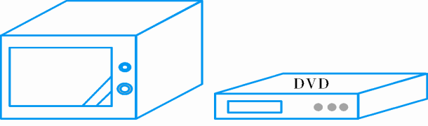  380元 270元  2、长江小学三年级有学生289人，四年级有学生314人。三、四年级大约一共有学生多少人？
说句心里话

